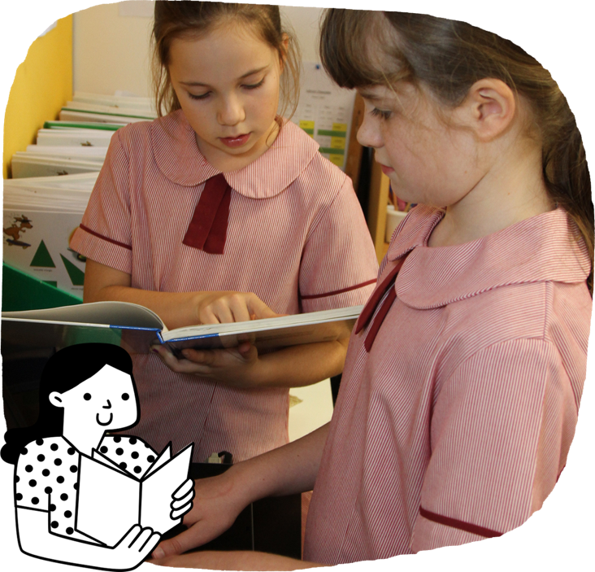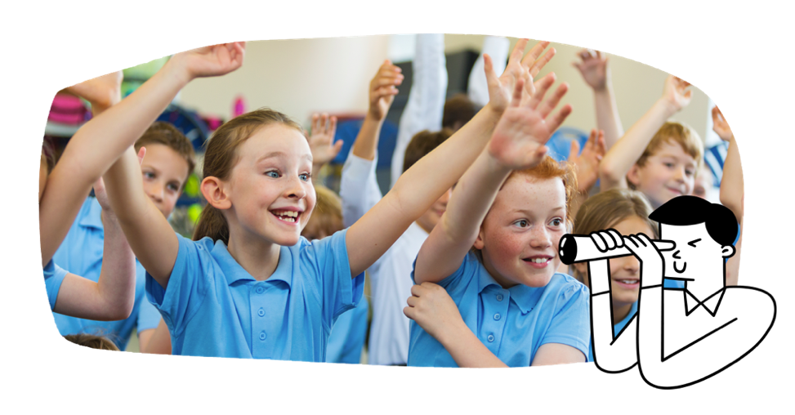

माता- पिता और देखभालकर्ताओं के लिए जानकारी

छात्र सीखते हैं:

* विविध प्रकार के काल्पनिक, ज्ञानवर्धक और प्रेरक पाठों को पढ़ना और समझना
* कहानियाँ कहने, प्रेरित करने और स्पष्ट करने वाले लिखित और बहुमूल्यांकनात्मक पाठों को बनाना
* पाठों में अर्थ वृद्धि के लिए चित्रों के योगदान को पहचानना
* First Nation ऑस्ट्रेलियाई, अन्य ऑस्ट्रेलियाई और विश्व के लेखकों और चित्रकारों के पाठों में पात्र, घटनाओं और समायोजन पर चर्चा करना
* पाठों में विभिन्न श्रोताओं और प्रयोजनों के लिए उपयोग की जाने वाली भाषा की विभिन्नता को पहचानना
* सरल और संयुक्त वाक्यों का उपयोग करके पाठ बनाना
* सही वर्तनी और विराम चिह्न का उपयोग करना, और अपने लेखन को संपादित करना
* मौखिक और बहुआयामी प्रस्तुतियों की योजना बनाकर उनकी रचना करना
* विचारों, जानकारियों और मतों को साझा करने के लिए चर्चाओं में सम्मिलित होना।

**अँग्रेजी**

छात्र अन्य शिक्षा क्षेत्रों से संबंधित परिचित जानकारी के बारे में पढ़ते और लिखते हैं। छात्र अपने आप अधिक कठिन पाठों को पढ़ते हैं, जैसे अध्याय पुस्तकें और गैर-काल्पनिक सूचना पाठ।

ऑस्ट्रेलियाई पाठ्यक्रम का उद्देश्य सफल शिक्षार्थियों; आत्मविश्वासी और रचनात्मक व्यक्तित्वों; और सक्रिय और सूचित युवा का विकास करना है जो समाज में अपनी जगह लेने के लिए तैयार हैं ।

यह उन लक्ष्यों को निर्धारित करता है जो सभी छात्र अपनी पढ़ाई मे आगे बढ़ते हुए अपने पाठ्यक्रम के माध्यम से सीख पाएंगे – छात्र यह ऑस्ट्रेलिया के किसी भी हिस्से में और वहां किसी भी पाठशाला में पढ़कर कर सकेंगे।

यहां ८ विषय क्षेत्र हैं, जो हर छात्र के लिए एक आधुनिक पाठ्यक्रम प्रदान करते हैं। पाठ्यक्रम में 7 सामान्य सामर्थ्य की गतिविधियां शामिल हैं जो युवायों को 21वीं सदी में सीखने, जीने और काम करने के लिए तैयार करती हैं।

यहां ३ अंतर-पाठ्यक्रम प्राथमिकताएँ हैं जो विषय क्षेत्र को समृद्ध करती हैं। ऑस्ट्रेलियाई पाठ्यक्रम विध्यालयों और शिक्षकों द्वारा संवेदनशीलता से उपयोग किया जाता है, जो अपने स्थानीय पाठशाला समुदाय को ध्यान में रखते हुए अपने सभी छात्रों के लिए अध्ययन की योजना बनाते हैं। अपने बच्चे और उनकी शैक्षणिक प्रगति के बारे में अधिक जानकारी के लिए, अपने स्कूल से बात करें।

**वर्ष ३ और ४**

वर्ष 3 और 4 में, छात्र अधिक स्वतंत्र हो जाते हैं। वे दूसरों के साथ अधिक प्रभावी रूप से संवाद करते हैं। अंग्रेजी और गणित अध्यन अब भी प्राथमिकता होती हैं, और सभी शिक्षा क्षेत्रों में साक्षरता और संख्या ज्ञान क्षमताएँ विकसित की जाती हैं। पाठ्यक्रम छात्रों की साक्षारता बढ़ाने के लिए आवश्यक ज्ञान और कौशलों को और अधिक मजबूत करता है, जिसमे पढ़ और लिख पाना सम्मिलित है।

**ऑस्ट्रेलियाई पाठ्यक्रम**

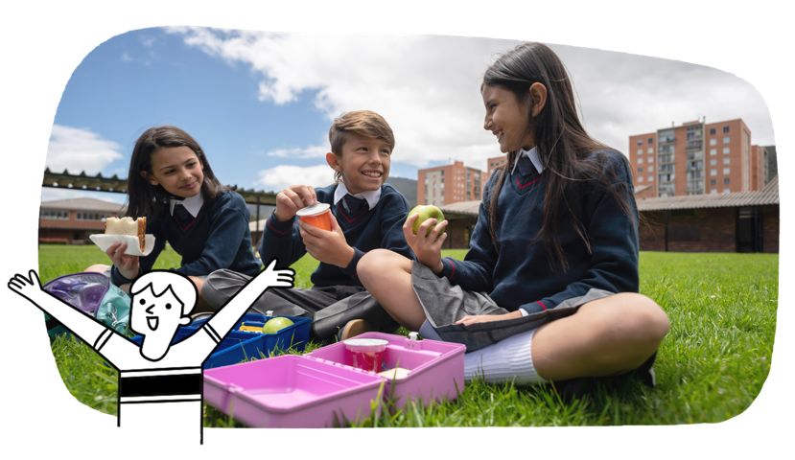

छात्र सीखते हैं:

* सम्बन्धों को स्थापित, प्रबंधित और मजबूत करने के लिए कौशल विकसित करना
* आदर से अनुमति माँगने, देने और मना करने की रणनीतियों का अभ्यास और परिशोधन करना
* स्वयं को सुरक्षित और स्वस्थ रखने के लिए विभिन्न रणनीतियों और व्यवहारों को समझना
* नई स्थितियों में अंग कौशल का अनुकूल उपयोग करना
* शारीरिक गतिविधि के लाभ को समझना
* प्राकृतिक और घर के बाहर के स्थलों में गतिविधियों के लिए अवसर ढूंढना
* न्यायसंगत और गुटकार्य को बढ़ावा देना

• निष्पक्ष खेल और गुट समायोजन का समर्थन करना।

* First Nation ऑस्ट्रेलियाईयों की विविधता और उनका स्थान/जगह से जुड़ाव का अन्वेषण करना।
* ऑस्ट्रेलिया के पड़ोसी देशों का अन्वेषण करना और स्थानों के बीच समानताओं और अंतरों को समझना।
* पर्यावरणों और उनके संरक्षण के नियमों और कानूनों के महत्व को समझना।
* स्थानीय सरकार अपने समुदाय को सेवा कैसे प्रदान करती है और किस तरह निर्णय लेती है, उसको समझना।
* उन समूहों की विविधता का अन्वेषण करना जिनमें वे और अन्य लोग शामिल हैं, और अस्तित्व के लिए गुट/समूह का महत्व समझना।
* ऑस्ट्रेलिया और उसके पड़ोसी देशों में विभिन्न लोगों, संस्कृतियों और परिवेश की सराहना करना।
* विभिन्न व्यक्तियों और समूहों द्वारा अतीत और वर्तमान में किए गए योगदान को समझना
* उन महत्वपूर्ण घटनाओं और प्रतीकों का अन्वेषण करना जो ऑस्ट्रेलिया की पहचान और विविधता के लिए महत्वपूर्ण हैं, जैसे ऑस्ट्रेलिया दिवस, एंजैक दिवस , NAIDOC सप्ताह और राष्ट्रीय Sorry दिवस ।
* 1788 में पहले ब्रिटिश कॉलोनी की स्थापना के कारणों का अन्वेषण करना।

**मानव और समाज शास्त्र**

छात्र समुदाय और व्यापक स्तर पर अपने बढ़ते अनुभव का लाभ उठाते हैं। वे इतिहास, भूगोल, और नागरिकता के बारे में समझ विकसित करने के लिए अवलोकन और सूचना स्रोतों का उपयोग करते हैं।

छात्र सीखते हैं ;

**गणित**

छात्र संख्या, पैटर्न और उनके अंतरसंबंधों, मापन और ज्यामिति के बारे में अपनी समझ को और विकसित करते हैं। सांख्यिक अन्वेषण और पुनरावृत् अवसर परीक्षणों का उपयोग आरंभ करने के पश्चात वे अब अंश और दशमलव को ठोस उदाहरणों के साथ प्रस्तुत कर पाते हैं।:

छात्र सीखते हैं:

• संख्याओं को जोड़ने, घटाने, गुणा करने और विभाजित

करने के लिए कार्यनीतियों का चयन करना

• मुद्रा के मूल्य को दर्शाना और मुद्रा से संबन्धित प्रश्नों

के प्रतिरूप तैयार करना

• गणित के चार कार्य तथ्यों को समझें और याद करें

• संख्या रेखा पर अंशों को प्रतिनिधित करना

• संख्या पैटर्न का अन्वेषण करने के लिए एल्गोरिदम का

उपयोग करना

**स्वास्थ्य और शारीरिक शिक्षा**

छात्रों अपनी बढ़ती उम्र के साथ हो रहे परिवर्तनों के बारे मे सीखते हैं। वे उन परिवर्तनों और बदलाव प्रक्रिया से गुजरने के लिए रणनीतियों का विकास करते हैं। वे विभिन्न परिस्थितियों में अपने कौशल का उपयोग शुरु करते हुए विभिन्न संचालन क्रियाओं के लिए अपनी कुशलता को विकसित करते हैं।

* तापमान, लंबाई, भार, आकार और वस्तुओं की क्षमता को मापने के लिए मीट्रिक इकाइयों का उपयोग करना
* समय संबंधी व्यावहारिक समस्याओं का हल निकालना
* ग्रिड संदर्भित नक्शों का उपयोग करना
* सममित ज्यामितीय पैटर्न बनाना और कोण, आकार और वस्तुओं को वर्गीकृत करना
* डिजिटल उपकरणों का उपयोग करते हुए सांख्यिकीय अन्वेषण और संभव्यता परीक्षणों का आयोजन करना

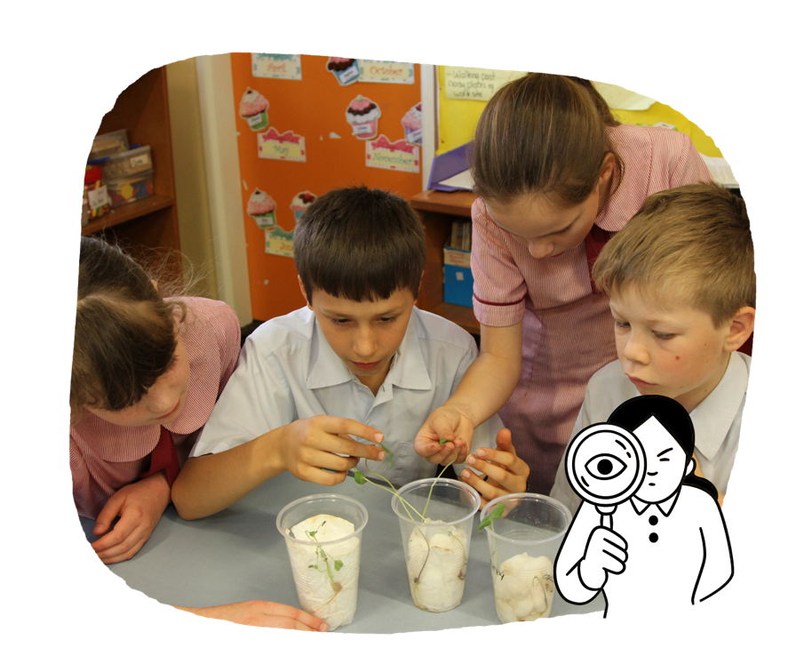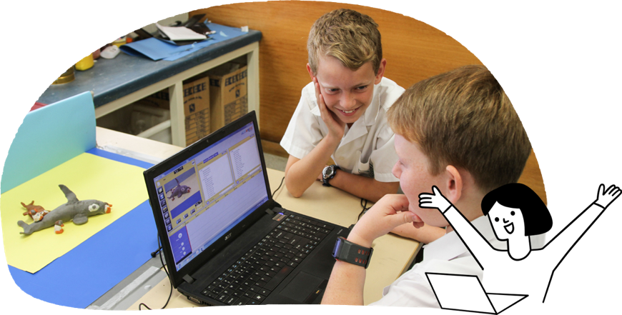

**कला**

छात्र स्वतंत्र रूप से या गुट का हिस्सा बनकर विभिन्न कलाओं के माध्यम से विश्व से संबन्धित अपने बढ़ते हुए ज्ञान को व्यक्त और उसपर चिंतन करते हैं। वे कला से संबन्धित अपने तकनीकी कौशलों को विकसित करते हैं और यह भी अन्वेषण करते हैं कि अन्य लोग कला कृति कैसे बनाते हैं। वे जाँचते हैं कि स्थान से जुड़ाव को संचारित करने के लिए First Nation ऑस्ट्रेलियाई किस तरह कला का उपयोग करते हैं।

छात्र सीखते हैं:

• नृत्य में, कहानियाँ सुनाने या व्यक्तिगत दृष्टिकोण संवाद करने

के लिए नृत्य बनाना

• नाटक में, कहानियों या चित्र पुस्तकों से प्रदर्शन विकसित करना

• मीडिया कला में, विचारों का संचार करने के लिए छवियों को

बदलने, शब्द जोड़ने और ध्वनि रिकॉर्ड करने के लिए

प्रौद्योगिकियों का उपयोग करना

• संगीत में, श्रवण कौशल विकसित करना, और गीत और संगीत

बनाने के लिए उपकरणों का अन्वेषण करना

• दृश्य कला में, कलाकार का काम देखकर रंग, क्रेयन, मार्कर्स

और रंगीन पेंसिल जैसी सामग्री का प्रयोग कर स्वयं की

कलाकृति बनाना

**टेक्नालजी**

छात्र डिज़ाइन और प्रौद्योगिकी व डिजिटल प्रौद्योगिकियों के विगत वर्षों में विकसित अवधारणाओं, कौशलों और प्रक्रियाओं पर आधारित ज्ञान को बढ़ाते हैं।

छात्र सीखते हैं:

• समाधानों और डिज़ाइनों को आकार देते समय योजनाओं को अंकित, लेबल व मॉडल करना

• योजना के कदमों को बनाना

• समाधान उत्पन्न करने और अपना समय प्रबंधित करने के लिए विभिन्न प्रौद्योगिकियों का उपयोग करना

• विभिन्न प्रकार के डेटा को समझना

• डेटा को सुरक्षित रखने के तरीके को समझना

• ऑनलाइन काम करते समय सुरक्षित व्यवहार की समझ

• समस्याओं की पहचान करना और उन्हें हल करना

• विभिन्न डिजिटल समाधान बनाना जैसे सरल इंटरैक्टिव खेल

• विभिन्न डिजिटल प्रणालियों और उपकरणों की पहचान करना और उपयोग करना।

**भाषाऐं**

छात्र अंग्रेजी के अलावा अन्य भाषा को सीखने का ज्ञान बढ़ाने का कार्य करते हैं

छात्र सीखते हैं:

• कक्षा के रूटीन, अंतरक्रिया और शिक्षा के कार्यक्रमों में

सुनना, प्रतिक्रिया देना और निर्माण करना

• कक्षा के रूटीन, अंतरक्रिया और शिक्षा के कार्यक्रमों में

सुनना, प्रतिक्रिया देना और निर्माण करके कार्यक्रमों में भाग

लेना

• भाषा के नियमों और प्रथाओं को अनुकरण के माध्यम से

सीखना

• संस्कृति और पहचान के बीच संबंध का अन्वेषण करना।

विज्ञान

छात्र विज्ञान के जीवन से संबंध के बारे में अपनी समझ विकसित करते हैं। वे प्रश्न निर्धरित कर उनके उत्तर खोजते हैं, और अधिक व्यवस्थित तरीके से अन्वेषण करते हैं। वे व्यवस्था के घटकों के बीच संबंधों का अन्वेषण करने के लिए निष्पक्ष परीक्षण की समझ विकसित करते हैं।

छात्रों को सिखाया जाता है:

• ऊष्मा का ऊर्जा के रूप में अवलोकन करना

• ऊष्मा किस प्रकार अवस्था के परिवर्तन को प्रभावित करती है

उसका अनुसंधान करना

• मृदा, पत्थर और खनिजों के गुणधर्मों का अवलोकन करना, और

उनके महत्व का वर्णन करना

• जल चक्र की मुख्य प्रक्रियाओं का अन्वेषण करना

• वस्तुओं की गति पर बलों के प्रभाव अन्वेषण करना

• यह जानना कि जीवित वस्तुएं पारिस्थितिक तंत्रों का भाग होते हैं

• वैज्ञानिक व्याख्याएँ समस्याओं को किस तरह हल कर सकती हैं यह समझना